Памятка по выполнению артикуляционной гимнастики дома.

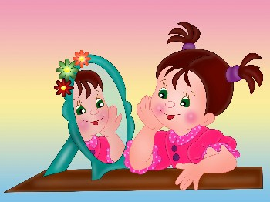
Подготовила Учитель – логопед Прочанова Татьяна Николаевна МБДОУ «Детский сад «Лесная поляна»

Цель артикуляционной гимнастики: выработка полноценных движений и определенных положений органов артикуляционного аппарата, необходимых для правильного произношения звуков.
УВАЖАЕМЫЕ РОДИТЕЛИ!
Грамотная, четкая, чистая и ритмичная речь ребёнка приобретается благодаря совместным усилиям родителей и педагогов. В первую очередь такая речь характеризуется правильным произношением звуков. Правильное произношение звуков обеспечивается хорошей подвижностью и дифференцированной работой органов артикуляционного аппарата. Выработать четкие и согласованные движения органов артикуляционного аппарата помогает артикуляционная гимнастика.
Рекомендации:
1. Старайтесь проводить артикуляционную гимнастику ежедневно, чтобы вырабатываемые у детей навыки закреплялись. Лучше выполнять упражнения 3-4 раза в день по 3-5 минут.
2. Артикуляционную гимнастику выполняют сидя, так как в таком положении у ребенка прямая спина, тело не напряжено, руки и ноги находятся в спокойном положении.
3. Ребенок должен хорошо видеть лицо взрослого, а также свое лицо, чтобы самостоятельно контролировать правильность выполнения упражнений. Поэтому ребенок и взрослый во время проведения артикуляционной гимнастики должны находиться перед настенным зеркалом. Также ребенок может воспользоваться небольшим ручным зеркалом (примерно 9х12 см), но тогда взрослый должен находиться напротив ребенка лицом к нему.
4. Каждое упражнение выполняется по 5-7 раз.
5. Статические упражнения выполняются по 8-10 секунд (удержание артикуляционной позы в одном положении).
6. Следует следить за качеством выполняемых ребенком движений: точность движения, плавность, темп выполнения, устойчивость, переход от одного движения к другому. Также важно следить, чтобы движения каждого органа артикуляции выполнялись симметрично по отношению к правой и левой стороне лица. В противном случае артикуляционная гимнастика не достигает своей цели.
7. Для того чтобы ребенок нашел правильное положение языка, например, облизал верхнюю губу, можно намазать ее вареньем, шоколадом или чем-то еще, что любит ваш ребенок. Подходить к выполнению упражнений желательно творчески.

